6. На порожньому аркуші Excel у клітинку А1 вводять число 1, а в клітинки А2 і А3 - деякі формули, у яких можна використовувати лише знаки арифметичних операцій та адреси інших клітинок. Яке найбільше число можна отримати в клітинці А3, якщо загалом у двох формулах може бути не більше 4 арифметичних операцій?
Відповідь: 19683.
Розв’язання:
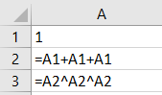
9. Запишіть найменше 16-кове число, що складається більш ніж з однієї цифри, і має таку властивість: якщо цифри цього числа записати у зворотному порядку, вийде десятковий запис цього ж числа.
Відповідь: 35₁₆=53₁₀.
10. У мові Бумба-Румба є 5 літер. АБАБАГАЛАМАГА - типове слово цієї мови, частоти літер у якому дорівнюють частотам літер у мові загалом. Вкажіть найбільш економне двійкове кодування літер мови Бумба-Румба, яке дає змогу однозначно декодувати тексти. Порядок двійкових чисел кодів має відповідати порядку літер в українському алфавіті.
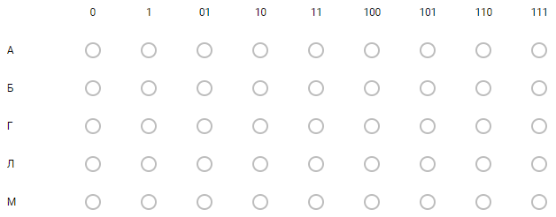
Відповідь:
А – 0, Б – 100, Г – 101, Л – 110, М – 111.
Розв’язання.
Усього в слові АБАБАГАЛАМАГА 13 літер. Частоти літер є такими: А – 7/13, Б – 2/13, Г – 2/13, Л – 1/13, М – 1/13. Економне кодування – це таке, у якому середня довжина коду 1 літери (з урахуванням їхніх частот) буде найменшою. Зауважимо, що:
- Код «1» ми не можемо використовувати, оскільки тоді всі інші коди, що починаються з «1» не будуть однозначно декодовними (їхній перший біт інтерпретуватиметься як окремий код «1»), а кодів, що починаються з «0», у запропонованому наборі лише 2 і цього не вистачить для кодування 5 літер алфавіту.
- Припустимо, найчастішій літері «А» ми присвоїли код «0». Тоді код «01» не буде однозначно декодовним і «відпадає». Припустимо, якійсь іншій літері (наприклад, «Б») ми присвоїли код «10» – тоді «відпадають» коди «100» і «101» і для кодування трьох літер, що залишилися (наприклад, Г,Л,М) залишаються коди «11», «110», «111». Однак такий набір кодів теж не є однозначно декодовним, оскільки незрозуміло, як інтерпретувати послідовність бітів «11»: як окремий код чи як початок трибітного коду.
- З аналогічних міркувань відпадає і варіант, якщо літері «А» надати код «0», а якійсь іншій літері – «11».
Таким чином, залишаються тільки 2 можливих однозначно декодовних кодування. Перше наведено в розв’язку, а друге – таке саме, тільки літері «А» надано код «01». Очевидно, що перший варіант економнішій.
Зауваження. Того самого результату легко дійти, якщо побудувати дерево Хафмана для заданого набору частот.
11. Скільки існує натуральних чисел, менших за 999, двійковий запис яких є паліндромом (тобто читається зліва направо та справа наліво однаково)?
Відповідь: 61
Розв’язання.
Розглянемо числа, у двійковому записі яких парна кількість бітів. Всі такі числа-паліндроми можна утворити в такий спосіб:
- У першій половині бітів записуємо будь-яку послідовність з «1» і «0», що починається з «1».
- У другій половині бітів записуємо «віддзеркалену» послідовність.
Таким чином, шуканих чисел-паліндромів бітової довжини 2k буде 2^{k–1} (стільки ж, скільки довільних бітових послідовностей, що починаються з 2-го біта і закінчуються посередині числа).
Наприклад, 6-розрядних двійкових чисел-паліндромів буде 2²=4: 100001, 101101, 110011, 111111 (червоним виділено бітову послідовність, яка варіюється довільно).
Якщо ж кількість бітів у двійковому записі числа становить 2k+1, то кількість чисел-паліндромів становитиме 2^{k}, оскільки всі такі числа можна утворити з чисел-паліндромів довжини 2k, вставивши посередині або 0, або 1. Таким чином, маємо такі кількості чисел-паліндромів бітових довжин від 1 до 10:
1 – 1, 2– 1, 3 – 2, 4 – 2, 5 – 4, 6 – 4, 7 – 8, 8 – 8, 9 – 16, 10 – 16. Разом маємо 62. Усі ці числа, крім числа 1023₁₀=1111111111₂, менші за 999.

